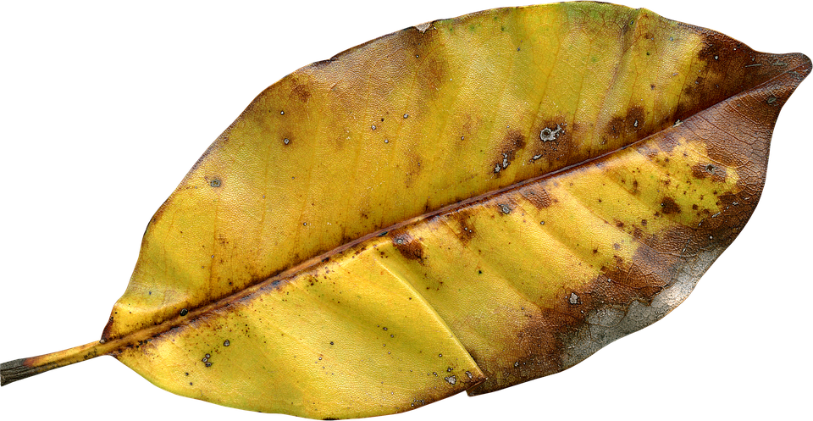
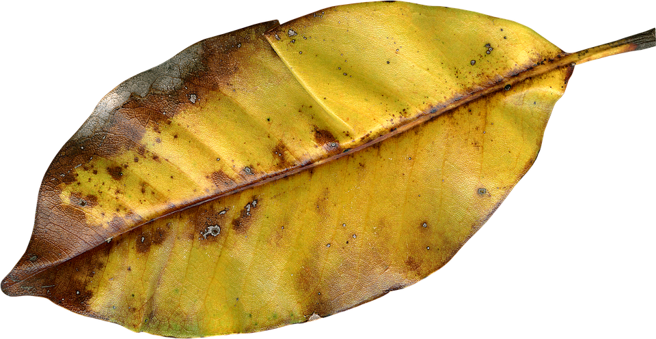
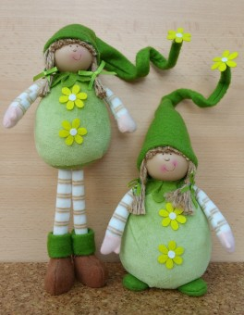

Plán činnosti listopad 2022

MŠ Dittersdorfova

Datum | Čas | Místo | Obsah | Partner | Vstupné | Zodp.
Během měsíce | průběžně | MŠ | Téma: „Dobrý vítr do placet“ | Rodiče a děti |  | Pg. pracovnice
Čtvrtek 3. 11. | dopoledne | MŠ | Halloweenská párty | děti |  | E. Kaniová
Čtvrtek 3. 11. | 16:30 | U MŠ | „Haló Bílá paní“ | Rodiče a děti | Kostým a lampiónek | M. Petřkovská
Úterý 15. 11. | 8:30 | MŠ | Logopedická depistáž | p. Michálková |  | D. Mikulíková
Úterý 22. 11. | 8:00 | MŠ | Focení dětí – vánoční tématika | Photodienst s.r.o. |  | Z. Poulíčková
Úterý 29. 11. | 12:00 – 16:30 | MŠ | Výběr v hotovosti za prosinec | Rodiče |  | L. Pecinová
Pátek 18. 11. |  |  | Inkasní platba za prosinec | Rodiče |  | L. Pecinová

